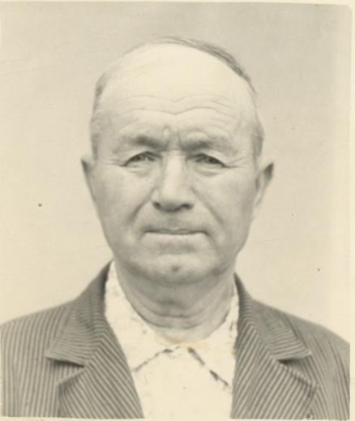

ШАПОВАЛОВ НИКОЛАЙ
МИФОДЬЕВИЧ

Дата рождения | 19 декабря 1912 г.
Место рождения | станица Переправная
Дата призыва в РККА | 1941г.
Место призыва (наименование городского (районного) военного комиссариата, осуществившего призыв) | Мостовской военкомат
Место службы | 10 автоучебный полк, 47 артиллерийский полк, 31 танковый полк.
Звание, должность | красноармеец
Участие в войне (военнослужащий, партизан, подпольщик, вольнонаёмный состав)
Награды | Орден «Отечественной войны» 2 степени  Медаль «За отвагу»  Юбилейные медали,  Знак Победы в ВОВ,  Медаль за оборону Ленинграда  Медаль «За Победу над Германией»
Краткая биография | Принимал участие в снятии блокады Ленинграда. Домой вернулся в 1946 г. После войны работал кузнецом, бульдозеристом. Был женат. Имел 2 детей. Умер 7 июля 1988г. Похоронен на кладбище ст. Переправной.
Дата и место гибели (пропажи без вести, смерти, пленения)

